Конспект урока по предмету Окружающий мир.
Тема: Это удивительное время. О времени и часах.
Цели и задачи:
- Познакомить учащихся с такими понятиями, как «время», «единицы измерения времени».
- Вспомнить различные виды часов (прибор)
- Расширять словарный запас учащихся.
- Развивать умение работать с интерактивной доской.

Оборудование: интерактивная доска (mimio), Программное средство (диск) Кирилл и Мефодий «Окружающий мир», картинки и предметы, демонстрирующие различные виды часов.
Литература : Н.Ф.Виноградова «Окружающий мир». Учебник для 1 класса. Издательство «Вентана-Граф», Москва 2002г.

Ход урока.

Этапы урока | Деятельность учителя | Деятельность учащихся | Примечание
1. Организационный момент. | Учитель приветствует учащихся и просит занять свои места. Проверьте свою готовность к уроку. | Учащиеся приветствуют учителя.
2. Подготовка к учебно-познавательной деятельности. | Попробуйте отгадать загадку.  Без ног и без крыльев оно,  Быстро летит, не догонишь его. | Учащиеся не сразу смогли отгадать загадку.  Время
3. Сообщение темы урока. | -Тема урока: Это удивительное время.  -Итак, сегодня мы поговорим о времени и часах. | Учащиеся слушают учителя.
4. Работа по теме урока. | -Ребята, ответьте на такой вопрос:  А что такое время?  Учитель записывает варианты предлагаемые учениками.  - Ребята, а вы знаете, что произошло сегодня.  А сегодня к нам в гости пришёл необычный посетитель в школу.  Работа с программой КиМ «Окружающий мир» 1 класс.  -Смотрите. | Это часы  Это когда прошёл один день и наступил другой, говорят, что прошло время.  Нет  А кто же это? | На доске появляется запись:  Время.
Слайд из программы № 02.
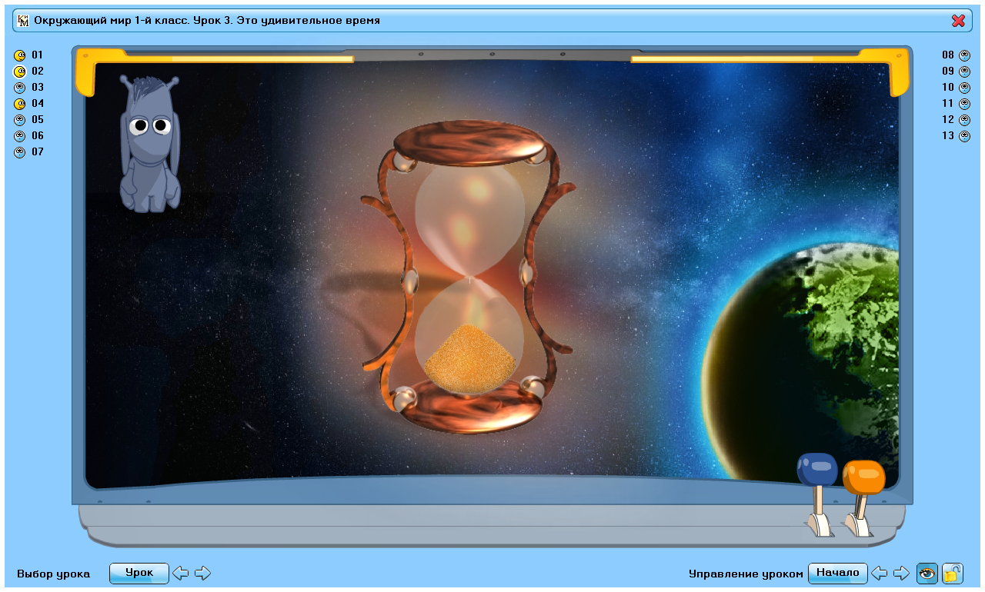

4. Работа по теме урока. | -Ну, что же давайте отправимся в путешествие с нашим героем.  -Послушайте, что скажет нам наш герой.  -Итак, что же такое время?  Путешествуем дальше.  Загадка о часах. |  | Это определённый промежуток, последовательность |  | Запись на доске по ходу урока изменяется.  Время.  - день  - промежуток  - час  - столетие  - года
Слайд из программы № 03.

-А сейчас понаблюдаем за временем. Слайд программы № 04.

 |  | Какое время будут показывать часы?  - пора просыпаться  - пора в школу  - полдень  - пора обедать  - делать уроки  - отдыхать  - ужинать  - спать  - полночь  -Давайте теперь поупражняемся в определении времени.  -Откройте учебник на странице 25.  -Что показывает маленькая стрелка часов?  -Что показывает большая стрелка часов?  Проводится работа с учебником и моделями часов.  ( 5 часов утра, покажите на своих моделях это время).  -Ребята, а какие виды часов вы знаете?  -Всё верно, но они определённым образом называются. |  | 7 часов  8 часов  12 часов  14 часов  16 часов  19 часов  21 час  24 часа  Количество часов  Количество минут  Учащиеся показывают  На руке  На стене |  |  | Работа идёт на интерактивной доске.
 |  | -А если проходит целый день или даже несколько дней.  - Как будет называться промежуток времени из 7 дней? |  | неделя |  | Время.  1. день  2 промежуток  3 час  4 столетие  5 года  6 неделя
 |  | -Продолжаем наше совместное путешествие. Расставьте дни недели в определённом порядке. |  | Учащиеся выходят к интерактивной доске и с помощью стилуса поочерёдно выполняют задание.
Слайд из программы № 06.

 |  | -Где можно вести учёт пройденным дням, неделям, месяцам?  У каждого ученика на столе календарь.  -Какой месяц первый?  Прочитайте все месяцы по порядку.  -Какой следует за мартом?  -Какой стоит перед июнем?  -Каким месяцем заканчивается лето?  - В каком месяце дети идут в школу? и т.д.  -Когда проходят все 12 месяцев, то что говорят?  Используя календарь в качестве подсказки выполним ещё одно задание. |  | Календарь  Январь  Апрель  Май  Август  Сентябрь  Прошёл год  Учащиеся выходят к интерактивной доске и с помощью стилуса поочерёдно выполняют задание. |  | Время.  1. день  2 промежуток  3 час  4 столетие  5 года  6 неделя  7 месяц
Слайд из программы № 07.
5. Подведение итогов. |  | -С чем вы познакомились на этом уроке?  - Что такое время?  -Что используют для определения времени?  -Какие виды часов вам запомнились?

